28.25.12.110
(код продукции)



ВНУТРЕННИЕ БЛОКИ ПРОМЫШЛЕННЫХ СРЕДНЕНАПОРНЫХ КАНАЛЬНЫХ КОНДИЦИОНЕРОВ (СПЛИТ-СИСТЕМ), МОДЕЛЬНЫЙ РЯД FBA_A
наименование и индекс изделия

Технический паспорт

FBA_A.ПС
наименование документа



2026
СОДЕРЖАНИЕ
1 ОСНОВНЫЕ СВЕДЕНИЯ ОБ ИЗДЕЛИЯХ 3
2 ТЕХНИЧЕСКИЕ ХАРАКТЕРИСТИКИ 4
2.1.1 Описание изделия 4
2.1.2 Принцип работы 4
2.1.3 Основные технические характеристики 6
2.1.4 Комбинации наружных и внутренних блоков 7
2.1.5 Требования к расположению изделия 9
2.1.6 Чертеж изделия 11
2.2 Маркировка 15
3 КОМПЛЕКТНОСТЬ 16
4 ГАРАНТИИ ИЗГОТОВИТЕЛЯ 17
5 КОНСЕРВАЦИЯ 18
6 СВИДЕТЕЛЬСТВО ОБ УПАКОВЫВАНИИ 19
7 СВИДЕТЕЛЬСТВО О ПРИЕМКЕ 20
8 СВЕДЕНИЯ ОБ УТИЛИЗАЦИИ 21
9 ТРЕБОВАНИЯ БЕЗОПАСНОСТИ 22
9.1 Общие требования 25
10 УЧЕТ ТЕХНИЧЕСКОГО ОБСЛУЖИВАНИЯ 26
11 ПОИСК И ДИАГНОСТИКА НЕИСПРАВНОСТЕЙ 31
12 ХРАНЕНИЕ 33
13 СВЕДЕНИЯ О РЕКЛАМАЦИЯХ 34

Настоящий паспорт предназначен для ознакомления с техническими данными и устройством внутренних блоков промышленных средненапорных канальных кондиционеров (сплит-систем), модельного ряда FBA_A (далее по тексту – «изделия»).

- ОСНОВНЫЕ СВЕДЕНИЯ ОБ ИЗДЕЛИЯХ
Общие сведения об изделиях приведены в таблице 1.

Таблица 1

Наименование изделия | Внутренние блоки промышленных средненапорных канальных кондиционеров (сплит-систем), модельный ряд FBA_A
Модель изделия | FBA35A9, FBA50A9, FBA60A9, FBA71A9,  FBA100A, FBA125A, FBA140A
Артикул изделия  (указан на шильде изделия) | FBA35A2VEB9, FBA50A2VEB9, FBA60A2VEB9, FBA71A2VEB9, FBA100A2VEB, FBA125A2VEB, FBA140A2VEB
Описание изделия | Предназначены для охлаждения либо нагрева воздуха в помещениях различного назначения
Назначение | Оборудование предназначено для использования в промышленных, коммерческих, общественных помещениях/зданиях; оборудование не предназначено для применения в быту
Размещение | Внутри здания/невзрывоопасное
Год выпуска | 2026
Срок службы | 10 лет
Декларация соответствия | Декларация о соответствии требованиям  ТР ТС 010/2011 «О безопасности машин и оборудования»,  ТР ТС 020/2011 «Электромагнитная совместимость технических средств»  ЕАЭС N RU Д-BE.РА07.В.41438/25 (срок действия с 23.08.2025 по 22.08.2030).
Изготовитель | Daikin Industries Czech Republic s.r.o./ Daikin Europe N.V.
Страна производства | Чехия
Адрес изготовителя | U Nove Hospody 1,301 00, Plzen, Чешская республика
Торговая марка изделия | DAIKIN
Уполномоченное лицо изготовителя | Закрытое акционерное общество  «Холдинговая компания «Юнайтед Элементс Групп».  ОГРН 1097847130050, ИНН 7813443770, КПП 781301001  Юр. Адрес: Россия, 197110, Санкт-Петербург, ул. Пионерская, 53, лит. Л  Факт. Адрес: Россия, 197110, СПб, ул. Большая Разночинная, 32  Телефон: +7 (812) 718-55-11, факс: +7 (812) 718-55-14,  E-mail: info@uelements.com
Импортёр | Закрытое акционерное общество  «Холдинговая компания «Юнайтед Элементс Групп».  ОГРН 1097847130050, ИНН 7813443770, КПП 781301001  Юр. Адрес: Россия, 197110, Санкт-Петербург, ул. Пионерская, 53, лит. Л  Факт. Адрес: Россия, 197110, СПб, ул. Большая Разночинная, 32  Телефон: +7 (812) 718-55-11, факс: +7 (812) 718-55-14,  E-mail: info@uelements.com
- ТЕХНИЧЕСКИЕ ХАРАКТЕРИСТИКИ

2.1.1 Описание изделия

Внутренние блоки промышленных средненапорных канальных кондиционеров (сплит-систем), модельный ряд FBA_A представляют собой помещенные в корпус устройства, предназначенные для обеспечения подвода кондиционированного воздуха в замкнутое пространство комнаты или зоны.
Самый тонкий блок в своем классе, всего 245 мм (высота встраивания 300 мм), подходит для узких потолочных пространств.
Компоненты системы скрыты за потолком: видны только решетки для забора и подачи воздуха.
Низкие уровни шума при работе до 25 дБ.
Среднее внешнее статическое давление до 150 Па дает возможность применять гибкие воздуховоды различной длины. Возможность изменять внешнее статическое давление блока при помощи проводного пульта дистанционного управления позволяет оптимизировать расход воздуха.
Унифицированная номенклатура внутренних блоков, работающих на R-32 и R-410A.
Комплект для многозональной работы позволяет использовать один внутренний блок для обслуживания нескольких климатических зон с раздельной регулировкой.
Сниженное потребление энергии благодаря использованию электродвигателя вентилятора постоянного тока специальной конструкции.
Дополнительный комплект для забора свежего воздуха.
Многовариантная установка: всасывание воздуха может осуществляться с тыльной стороны или снизу; можно выбрать использование в неизменном виде или с дополнительными воздухозаборными решетками.
Стандартный встроенный дренажный насос с высотой подъема 625 мм повышает гибкость системы и скорость установки.
Внешний вид изделия представлен на рисунке 1.
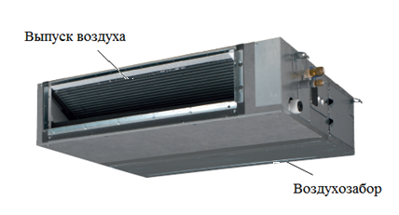
Рисунок 1

2.1.2 Принцип работы

Кондиционер – это устройство для поддержания оптимальных климатических условий в помещениях. Сплит-система – это кондиционер (система кондиционирования воздуха), состоящий из двух блоков: наружного (компрессорно-конденсаторного агрегата) и внутреннего (испарительного). Наружный блок монтируется вне кондиционируемого помещения. Внутренний блок монтируется внутри кондиционируемого помещения (настенный, кассетный, подпотолочный или напольный тип) или в вентиляционной системе здания (канальный тип). Друг с другом блоки сплит-системы соединяются медными теплоизолированными трубами (фреонопровод), в которых циркулирует хладагент, и электрическим кабелем, обеспечивающим подачу питающего напряжения и управляющих сигналов.
Устройство сплит-системы представлено на рисунке 2.

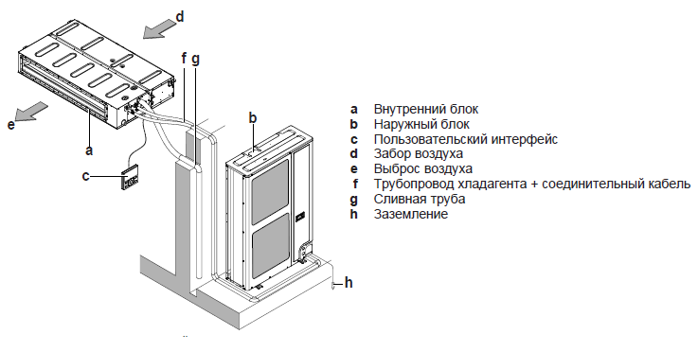
Рисунок 2

Принцип работы сплит-системы

Находящийся в наружном блоке компрессор выполняет сжатие газообразного хладагента, который при сжатии нагревается и после компрессора под давлением поступает в теплообменник конденсатора. В теплообменнике конденсатора хладагент охлаждается за счет теплообмена с наружным воздухом и конденсируется, переходя в жидкое состояние. Далее хладагент проходит через дросселирующее устройство (расширительный клапан или капиллярную трубку), в котором происходит резкое понижение давления и температуры хладагента. При этом часть жидкого хладагента неизбежно переходит в газообразное состояние. Затем холодный хладагент по фреонопроводу поступает в теплообменник внутреннего блока (испаритель), где за счет теплообмена с воздухом из помещения он закипает и переходит из жидкого состояния в газообразное. Воздух же, в свою очередь, охлаждается и поступает в помещение. После испарителя газообразный хладагент вновь поступает на всасывание в компрессор, и далее процесс повторяется.
При работе системы в режиме нагрева процесс реверсируется: испарение хладагента происходит в наружном блоке, а конденсация – во внутреннем.

Схема работы сплит-системы представлена на рисунке 3.
 | 1. Компрессор с аккумулятором  (отделителем жидкости)  2. Хладагент  3. Теплообменники  4. Расширительный клапан

Рисунок 3

2.1.3 Основные технические характеристики

Основные технические характеристики изделий приведены в таблицах 2 и 3.

Таблица 2

Модель |  |  | FBA35A9 | FBA50A9 | FBA60A9 |  | FBA71A9
Электропитание |  | Ф/В/Гц | 1/220-240/50
Производи-тельность | Охлажде-ние | кВт | 3,5 | 5,0 | 6,0 |  | 6,8
Производи-тельность | Нагрев | кВт | 4,0 | 6,0 | 7,0 |  | 7,5
Вентилятор | Потребля-емая мощность | Вт | 130 |  | 230
Вентилятор | Расход воздуха (средний)  охлажде-ние/нагрев | м³/мин | 12,5/12,5
Вентилятор | Внешнее статическое давление | Па | 30/150
Уровень звукового давления внутрен-него блока (Выс./Ср./Низ.) | Охлажде-ние | дБ(А) | 35/32/29 |  | 30/28/25
 | Нагрев | дБ(А) | 37/34/29 |  | 31/28/25
Габариты блока | Высота | мм | 245
Габариты блока | Ширина | мм | 700 |  | 1000
Габариты блока | Глубина | мм | 800
Масса нетто блока |  | кг | 28 |  |  | 35
Хладагент | тип | - | R410А/ R32
Хладагент | вес | кг | Технически не заправлен
Хладагент | состав | - | R410А: неазеотропная смесь из 50 % дифторметана R-32(CH2F2) и 50 % пентафторэтана R-125(CHF2CF3);  R32: 100% дифторметан R-32 (CH2F2).

Таблица 3

Модель |  |  |  | FCAG100B | FCAG125B | FCAG140B
Электропитание |  |  | Ф/В/Гц | 1/220-240/50
Производитель-ность |  | Охлаждение | кВт | 9,5 | 12,1 | 13,4
 |  | Нагрев | кВт | 10,8 | 13,5 | 15,5
Вентилятор |  | Потребля-емая мощность | Вт | 300
 |  | Расход воздуха (средний)  охлаждение/нагрев | м³/мин | 26/26 | 29/29
 |  | Внешнее статическое давление ном./макс. | Па | 40/150 | 50/150
Уровень звукового давления внутрен-него блока (Выс./Ср./Низ.) |  | Охлаждение | дБ(А) | 34/32/30 | 37/35/32
 |  | Нагрев | дБ(А) | 36/33/30 | 38/35/32
Габариты блока |  | Высота | мм | 245
 |  | Ширина | мм | 1400
 |  | Глубина | мм | 800
Масса нетто блока |  |  | кг | 46
Хладагент | тип |  | - | R410А/ R32
Хладагент | вес |  | кг | Технически не заправлен
Хладагент | состав |  | - | R410А: неазеотропная смесь из 50 % дифторметана R-32(CH2F2) и 50 % пентафторэтана R-125(CHF2CF3);  R32: 100% дифторметан R-32 (CH2F2).

2.1.4 Комбинации наружных и внутренних блоков

Возможные комбинации наружных и внутренних блоков приведены в таблицах 4-13.

Таблица 4

Технические характеристики |  | Наименование модели
Внутренний блок |  | FBA35A9 | FBA50A9 | FBA60A9
Наружный блок |  | RZAG35A | RZAG50A | RZAG60A
Холодопроизводительность | кВт | 3.5 | 5.0 | 6.0
Теплопроизводительность | кВт | 4.0 | 6.0 | 7.0

Таблица 5

Технические характеристики |  | Наименование модели
Внутренний блок |  | FBA71A9 | FBA100A | FBA125A | FBA140A
Наружный блок |  | RZAG71NV1 | RZAG100NV1 | RZAG125NV1 | RZAG140NV1
Холодопроизводительность | кВт | 6.80 | 9.50 | 12.1 | 13.4
Теплопроизводительность | кВт | 7.50 | 10.8 | 13.5 | 15.5

Таблица 6

Технические характеристики |  | Наименование модели
Внутренний блок |  | FBA71A9 | FBA100A | FBA125A | FBA140A
Наружный блок |  | RZAG71NY1 | RZAG100NY1 | RZAG125NY1 | RZAG140NY1
Холодопроизводительность | кВт | 6.80 | 9.50 | 12.1 | 13.4
Теплопроизводительность | кВт | 7.50 | 10.8 | 13.5 | 15.5

Таблица 7

Технические характеристики |  | Наименование модели
Внутренний блок |  | FBA35A9 | FBA50A9 | FBA60A9
Наружный блок |  | (A)RXM35R  (RXM35R9) | (A)RXM50R | RXM60R
Холодопроизводительность | кВт | 3.4 | 5.0 | 5.7
Теплопроизводительность | кВт | 4.2 | 5.5 | 7.0

Таблица 8

Технические характеристики |  | Наименование модели
Внутренний блок |  | FBA71A9 | FBA100A | FBA125A | FBA140A
Наружный блок |  | RZQSG71L3V1 | RZQSG100L9V1 | RZQSG125L9V1 | RZQSG140L9V1
Холодопроизводи-тельность | кВт | 6.80 | 9.50 | 12.0 | 13.4
Теплопроизводитель-ность | кВт | 7.50 | 10.8 | 13.5 | 15.5

Таблица 9

Технические характеристики |  | Наименование модели
Внутренний блок |  | FBA100A | FBA125A | FBA140A
Наружный блок |  | RZQSG100L8Y1 | RZQSG125L8Y1 | RZQSG140LY1
Холодопроизводительность | кВт | 9.50 | 12.0 | 13.4
Теплопроизводительность | кВт | 10.8 | 13.5 | 15.5

Таблица 10

Технические характеристики |  | Наименование модели
Внутренний блок |  | FBA71A9 | FBA100A | FBA125A | FBA140A
Наружный блок |  | RZASG71MV1 | RZASG100MV1/MY1 | RZASG125MV1/MY1 | RZASG140MV1/MY1
Холодопроизводите-льность | кВт | 6.80 | 9.50 | 12.1 | 13.4
Теплопроизводитель-ность | кВт | 7.50 | 10.8 | 13.5 | 15.5

Таблица 11

Технические характеристики |  | Наименование модели
Внутренний блок |  | FBA71A9 | FBA100A | FBA125A | FBA140A
Наружный блок |  | AZAS71MV1 | AZAS100MV1/MY1 | AZAS125MV1/MY1 | AZAS140MV1/MY1
Холодопроизводите-льность | кВт | 6.80 | 9.50 | 12.1 | 13.4
Теплопроизводитель-ность | кВт | 7.50 | 10.8 | 13.5 | 15.5

Таблица 12

Технические характеристики |  | Наименование модели
Внутренний блок |  | FBA71A9 | FBA100A | FBA125A | FBA140A
Наружный блок |  | RZQG71L9V1 | RZQG100L9V1 | RZQG125L9V1 | RZQG140L9V1
Холодопроизводительность | кВт | 6.80 | 9.50 | 12.0 | 13.4
Теплопроизводительность | кВт | 7.50 | 10.8 | 13.5 | 15.5

Таблица 13

Технические характеристики |  | Наименование модели
Внутренний блок |  | FBA71A9 | FBA100A | FBA125A | FBA140A
Наружный блок |  | RZQG71L8Y1 | RZQG100L8Y1 | RZQG125L8Y1 | RZQG140LY1
Холодопроизводительность | кВт | 6.80 | 9.50 | 12.0 | 13.4
Теплопроизводительность | кВт | 7.50 | 10.8 | 13.5 | 15.5

Таблица 14

Технические характеристики |  | Наименование модели
Внутренний блок |  | FBA71A9 | FBA100A | FBA125A | FBA71A9 | FBA100A | FBA125A
Наружный блок |  | RQ71BV/W | RQ71BV/W | RQ71BW | RR71BV/W | RR100BV/W | RR125BW
Холодопроизводите-льность | кВт | 7.1 | 10 | 12.5 | 7.1 | 10 | 12.5
Теплопроизводитель-ность | кВт | 8.0 | 11.2 | 14.6 | - | - | -

2.1.5 Требования к расположению изделия

Убедитесь в том, что потолок достаточно прочный и выдерживает вес блока. Если потолок недостаточно прочен, укрепите его перед монтажом блока.
Вокруг агрегата должно быть достаточно свободного места для обслуживания и циркуляции воздуха.
Выберите такое место установки, где достаточно свободного пространства для переноса блока на место эксплуатации и выноса блока из него.
Требования к сервисным расстояниям приведены на рисунке 4.

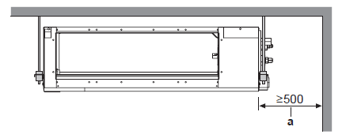

Рисунок 4

НЕ устанавливайте блок в наклонном положении. Возможное следствие: Если блок накренился против направления потока конденсата (сторона сливного трубопровода поднята), то поплавковое реле уровня может не сработать, из-за чего вода вытечет.

Способы монтажа изделий приведены на рисунке 5.

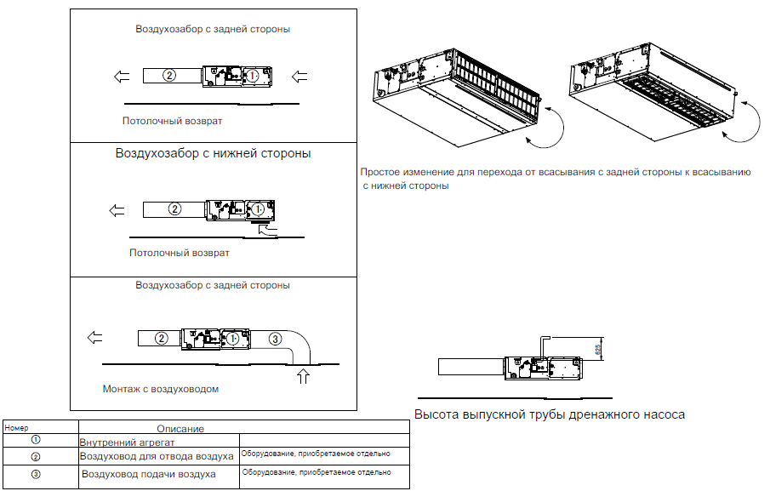

Рисунок 5

2.1.6 Чертеж изделия

Чертеж узлов и деталей FBA35A9 с основными габаритными размерами представлен на рисунке 6.

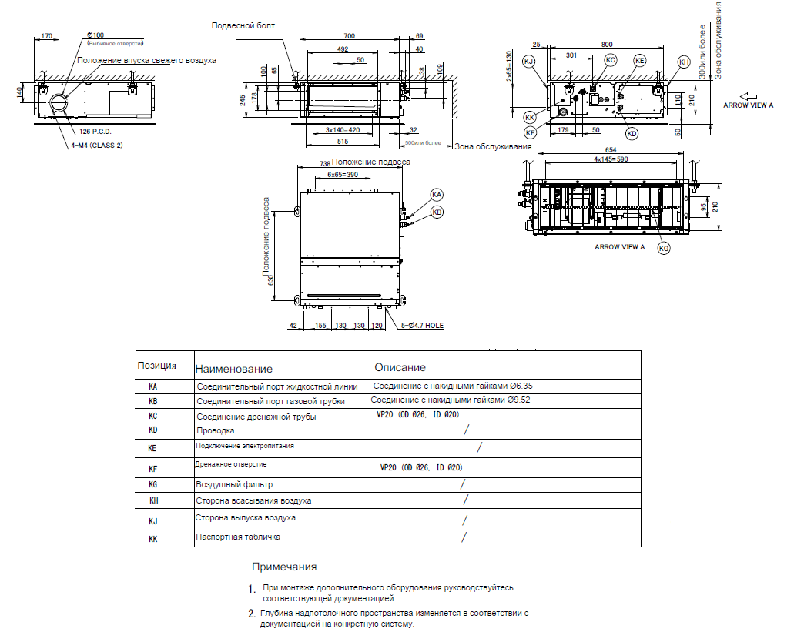

Рисунок 6

Чертеж узлов и деталей FBA50A9 с основными габаритными размерами представлен на рисунке 7.

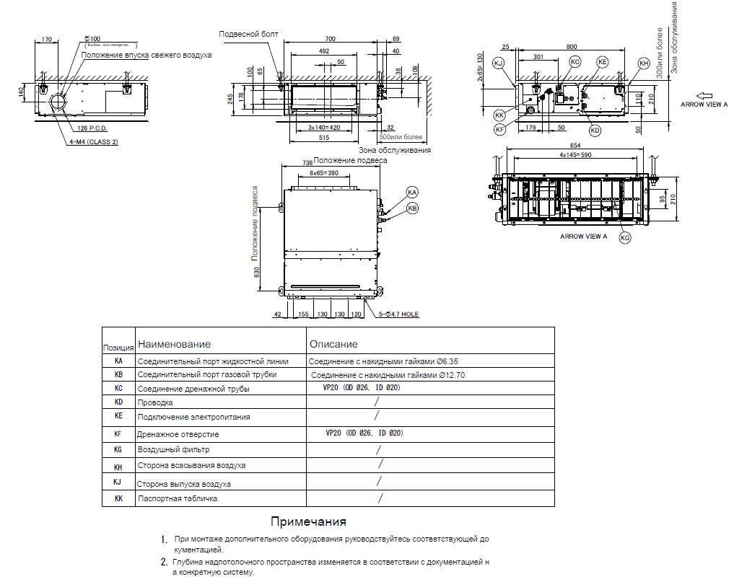

Рисунок 7

Чертеж узлов и деталей FBA60A9 с основными габаритными размерами представлен на рисунке 8.

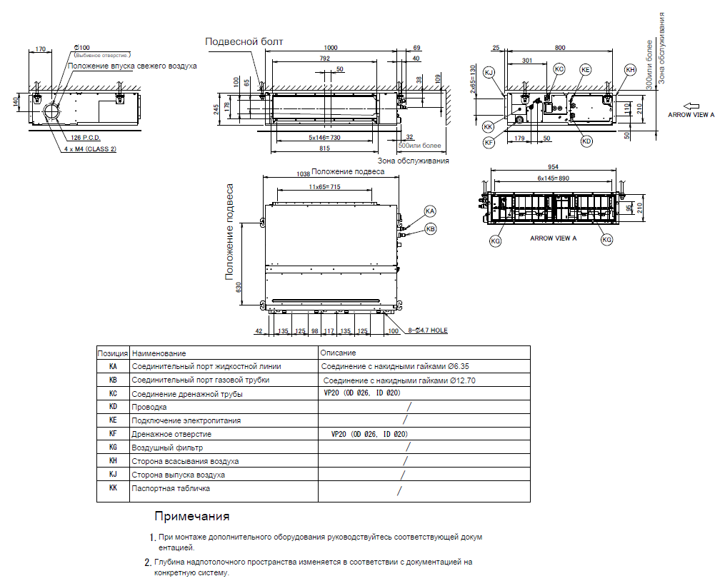

Рисунок 8

Чертеж узлов и деталей FBA71A9 с основными габаритными размерами представлен на рисунке 9.

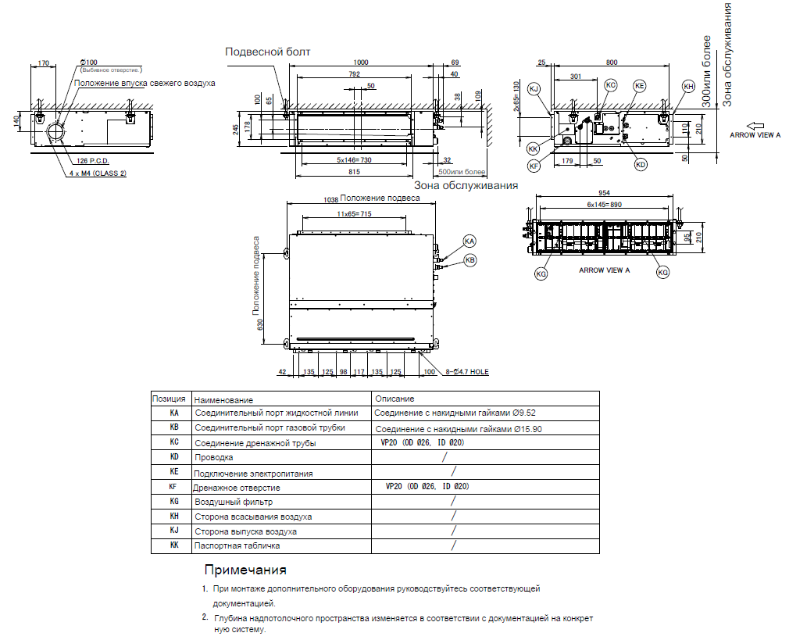

Рисунок 9

Чертеж узлов и деталей FBA100A, FBA125A, FBA140A с основными габаритными размерами представлен на рисунке 10.

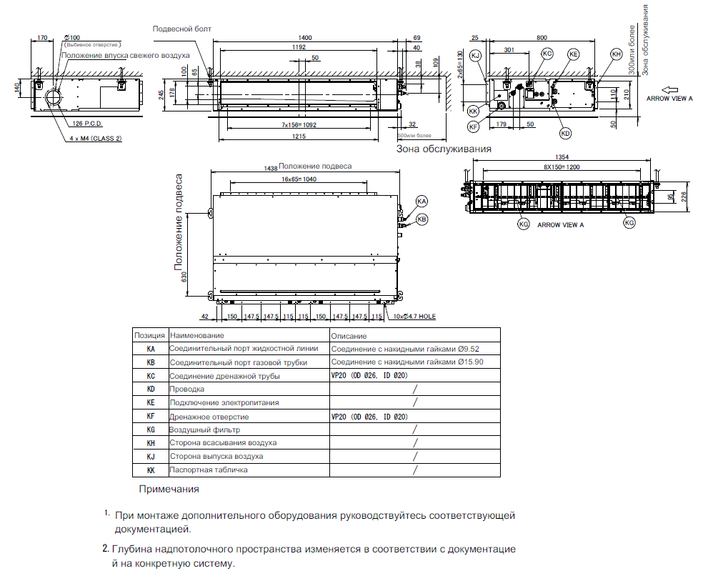

Рисунок 10

2.2 Маркировка

Маркировка на коробке с изделием представлена на рисунке 11.



Рисунок 11

- КОМПЛЕКТНОСТЬ
Комплектность одной единицы изделия для FBA_A приведена в таблице 15.

Таблица 15

Наименование изделия | Количество, шт.
- Внутренний блок промышленного средненапорного канального кондиционера (сплит-системы) FBA_A | 1
- Шайбы для подвесного кронштейна | 8
- Винты для фланцев воздуховода | 40
- Металлический зажим | 1
- Уплотнительные подушки: большая (для сливной трубы), средняя 1 (для трубопровода газообразного хладагента), средняя 2 (для трубопровода жидкого хладагента) | 3
- Сливной шланг | 1
- Удлиненное уплотнение | 2
- Изолятор: малый (для трубопровода жидкого хладагента) | 1
- Изолятор: большой (для трубопровода газообразного хладагента) | 1
- Соединительные накладки | 4
- Руководство по монтажу и эксплуатации | 1

- ГАРАНТИИ ИЗГОТОВИТЕЛЯ
Гарантийный срок на изделие составляет 1 (один) год, если иное не установлено в договоре поставки.

Гарантия не распространяется на изнашиваемые материалы, в том числе ремни, фильтры.

Гарантия не распространяется на случаи:
- нарушений правил монтажа, эксплуатации и хранения изделия, в том числе условий питающего напряжения и условий наружного воздуха;
- переделки и регулировки, установки дополнительного оборудования;
- использования изделия не по назначению или не в соответствии с руководством по эксплуатации и обслуживанию;
- случайного или намеренного попадания инородных предметов, агрессивных веществ или жидкостей во внутренние либо на внешние части изделия;
- ремонта или сервисного обслуживания, произведенного не уполномоченным на то сервисным центром или третьими лицами;
- отсутствия своевременного квалифицированного сервисного обслуживания изделия;
- выхода из строя изделия по причине колебаний напряжения, несчастных случаев, механического повреждения (внутреннего или внешнего), затопления, пожара;
- изменения, удаления или приобретения неразборчивого вида заводского номера изделия.

- КОНСЕРВАЦИЯ
Дата | Наименование работ | Срок действия, годы | Должность, фамилия и подпись
1 | 2 | 3 | 4

Примечание:
1 Первую строку заполняет изготовитель изделия.

2 Последующие строки заполняют при эксплуатации.
- СВИДЕТЕЛЬСТВО ОБ УПАКОВЫВАНИИ

СВИДЕТЕЛЬСТВО ОБ УПАКОВЫВАНИИ

Внутренний блок промышленного средненапорного

канального кондиционера (сплит-системы) FBA_A

FBA_A

(наименование модели) (заводской номер)

Упакована: Daikin Industries Czech Republic s.r.o./ Daikin Europe N.V.

(наименование или код изготовителя)

Согласно требованиям, предусмотренным в действующей технической документации.

- СВИДЕТЕЛЬСТВО О ПРИЕМКЕ

СВИДЕТЕЛЬСТВО О ПРИЕМКЕ

Внутренний блок промышленного средненапорного

канального кондиционера (сплит-системы) FBA_A

FBA_A

(наименование модели) (заводской номер)

Изготовлена и принята в соответствии с обязательными требованиями государственных (национальных) стандартов, действующей технической документацией и признана годной для эксплуатации.

- СВЕДЕНИЯ ОБ УТИЛИЗАЦИИ
Полная или частичная утилизация компонентов и материалов, составляющих изделие, регулируется нормативными правовыми актами Евразийского экономического союза (далее - "ЕАЭС"), законодательством государств-членов ЕАЭС, которое устанавливает порядок обращения с отходами, с опасными отходами, упаковочными материалами и с отходами от упаковочных материалов.
Демонтаж блока, удаление холодильного агента, масла и других частей должны проводиться в соответствии с нормативными правовыми актами ЕАЭС и законодательством государств-членов ЕАЭС.
- ТРЕБОВАНИЯ БЕЗОПАСНОСТИ
ПРЕДУПРЕЖДЕНИЕ



Не допускается эксплуатация оборудования во взрывоопасной среде.
Попросите выполнить монтажные работы дилера или квалифицированных специалистов. Не монтируйте агрегат самостоятельно. Неправильно выполненный монтаж может стать причиной протечки воды, поражения электрическим током или пожара.
Монтажные работы следует выполнять в строгом соответствии с настоящей инструкцией.
Неправильно выполненный монтаж может привести к протечке воды, поражению электрическим током или пожару.
Если блок устанавливается в небольшом помещении, необходимо принять меры к тому, чтобы концентрация хладагента в случае его утечки не превысила допустимую норму. О мерах по предотвращению превышения допустимой нормы хладагента в случае утечки проконсультируйтесь с продавцом системы. При превышении допустимой нормы утечки хладагента может возникнуть кислородная недостаточность.
При выполнении монтажных работ следует использовать только указанное дополнительное оборудование и комплектующие детали. Использование несоответствующих деталей может привести к протечке воды, поражению электрическим током, пожару или поломке блока.
Устанавливать кондиционер следует на основании, которое способно выдержать его вес. Недостаточная прочность основания может привести к падению оборудования и травматизму.
Монтажные работы следует проводить с учетом особенностей местного климата: возможности возникновения сильных ветров, тайфунов, землетрясений и др. Неправильно выполненный монтаж может стать причиной несчастных случаев, вызванных падением оборудования.
Все электротехнические работы следует поручать только квалифицированным специалистам. Такие работы должны проводиться в строгом соответствии с местными нормами и настоящей инструкцией по монтажу с использованием отдельной цепи питания. Недостаточная мощность цепи силового электропитания и неправильно выполненные электрические подключения могут привести к поражению электрическим током или вызвать пожар.
Вся электропроводка должна быть надежно зафиксирована, должны использоваться только провода указанных номиналов, на контактные соединения и на провода не должны воздействовать никакие внешние силы. Незаконченные соединения и незафиксированные крепления могут стать причиной пожара.
Укладывать проводку, соединяющую наружный и внутренние блоки, а также провода, подающие силовое электропитание, следует так, чтобы крышку электрического щитка можно было плотно закрыть. Неправильное положение крышки на электрическом щитке может вызвать перегрев клемм и привести к поражению электрическим током или пожару.
Если во время монтажных работ произойдет утечка хладагента, необходимо немедленно проветрить помещение. Если пар хладагента войдет в контакт с огнем, может выделиться ядовитый газ. По окончании монтажных работ необходимо проверить наличие утечки пара хладагента. Если протекающий в помещение пар холодильного агента войдет в контакт с источником огня (калорифером, сушилкой или кухонной плитой), возможно выделение ядовитого газа.
Работать с клеммными соединениями и их элементами следует только при отключенном электропитании.
К деталям, находящимся под напряжением, можно легко случайно прикоснуться. При проведении монтажа и работ по техническому обслуживанию не оставляйте блок без присмотра со снятой сервисной панелью. При планировании перемещения ранее установленных блоков нельзя забывать о том, что в первую очередь необходимо утилизировать хладагент после откачки.
Не допускайте прямого контакта случайно вытекшего хладагента с кожей. Это может привести к тяжелым ранениям, вызванным обморожением.
Кондиционер необходимо заземлить. Сопротивление линии заземления должно соответствовать государственным нормам. Провод заземления нельзя подключать к газовым и водопроводным магистралям, громоотводам и проводке заземления телефонных линий. Ненадежное заземление может привести к поражению электрическим током.
Трубопровод газообразного хладагента. В случае утечки газа возможно воспламенение или возгорание.
Трубопровод циркуляции воды. Жесткие виниловые трубы неэффективны в качестве заземления.
Громоотвод или проводка заземления телефонных линий. Во время грозового разряда электрический потенциал может увеличится до недопустимого значения.
Необходимо установить предохранитель утечки на землю. Отсутствие предохранителя утечки тока на землю может привести к поражению электрическим током и пожару.
Монтаж дренажных труб необходимо производить в строгом соответствии с настоящей инструкцией. Во избежание образования конденсата трубы следует изолировать. Неправильный монтаж дренажных труб может привести к протечке воды, в результате чего может промокнуть мебель, находящаяся в помещении.
Во избежание помех изображению и звуку наружный и внутренние блоки, кабель силового электропитания и соединительную проводку следует разместить на расстоянии не менее метра от телевизионных и радиоприемников (при определенной длине радиоволн расстояния в один метр для устранения помех может оказаться недостаточно).
Кондиционер не следует устанавливать в местах, где:
- в воздухе присутствует эмульсия, испарения и другие мелкие частицы минеральных масел, например, на кухне. Могут разрушиться и отвалиться пластиковые детали, также возможна протечка воды;
- выделяются коррозионные испарения, например пары серной кислоты. Коррозия медных труб и мест пайки может привести к утечке хладагента;
- установлено оборудование, излучающее электромагнитные волны. Электромагнитные волны могут помешать функционированию системы управления и вызвать сбои в работе агрегата;
- возможна утечка огнеопасных газов, скопление углеродного волокна и горючей пыли, а также где ведутся работы с летучими огнеопасными веществами, например, с растворителями или бензином. Такие газы могут стать причиной пожара;
- в атмосфере отмечается повышенная концентрация солей, например на морском берегу;
- возможны значительные колебания напряжения в сети питания (например, вблизи заводов и фабрик).
Обязательно примите адекватные меры по предотвращению использования блока мелкими животными в качестве пристанища. Мелкие животные, вступив в контакт с электрическими деталями, могут вызвать сбои в работе блока, задымление или возгорание.
Проинструктируйте заказчика о том, что пространство вокруг блока необходимо содержать в чистоте.
Если одно или несколько помещений соединены с блоком через систему трубопроводов, проследите за соблюдением изложенных далее условий:
- полное отсутствие источников возгорания (напр., открытого огня, работающих газовых приборов или электрообогревателей), если общая площадь таких помещений не достигает величины Amin, указанной в общих правилах техники безопасности;
- отсутствие в составе системы трубопроводов вспомогательного оборудования, способного привести к самовозгоранию (напр., поверхностей, нагревающихся до температуры свыше 700°C, или электрических выключателей);
- использование в системе трубопроводов только такого вспомогательного оборудования, которое одобрено изготовителем;
- воздухозаборник или выпускное отверстие напрямую соединены трубопроводами с помещением. НЕЛЬЗЯ прокладывать трубопроводы от воздухозаборника или выпускного отверстия в пустотах, например, в подвесном потолке.
Перед началом операций технического обслуживания, проведение которых требует вскрытия системы циркуляции хладагента, хладагент должен быть откачен в соответствии с местными правилами.
Все электротехнические работы должны производиться только квалифицированными специалистами.
Все электрическое оборудование и материалы, используемые при монтаже, должны соответствовать требованиям местных и государственных норм.
Высокое напряжение. Во избежание поражения электрическим током обязательно отсоедините электропитание не менее чем за 1 минуту до начала обслуживания электрических деталей. Даже по прошествии 1 минуты всегда измеряйте напряжение на клеммах емкостей и электрических деталей силовой цепи и, прежде чем прикоснуться к ним, убеждайтесь в том, что это напряжение составляет не более 50 В DC постоянного тока.
Меры предосторожности при использовании хладагента R32.
Это изделие содержит вызывающие парниковый эффект фторсодержащие газы. Не выпускайте газы в атмосферу. Тип хладагента: R32/ Значение потенциала глобального потепления (GWP): 675. Выбор системы на R-32 снижает уровень воздействия на окружающую среду на 68% по сравнению R-410A и непосредственно снижает потребление энергии благодаря высокой энергоэффективности.
При использовании этого хладагента необходимо поддерживать чистоту, сухость и герметичность системы. Необходимо исключить возможность попадания в систему посторонних веществ и примесей (в том числе минеральных масел и влаги).
Оборудование размещается в помещении без постоянно действующих источников возгорания (напр., открытого огня, оборудования, работающего на газе, или действующих электрообогревателей).
ЗАПРЕЩАЕТСЯ проделывать отверстия в элементах контура хладагента и подвергать их воздействию огня.
НЕ допускается применение любых чистящих средств или способов ускорения разморозки, помимо рекомендованных изготовителем.
Учтите, что хладагент, которым заправлена система, запаха НЕ имеет.
Залитый в блок хладагент R32 умеренно горюч и обычно НЕ вытекает. В случае утечки в помещении контакт хладагента с пламенем горелки, нагревателем или кухонной плитой может привести к возгоранию или образованию вредного газа. Выключите все огнеопасные нагревательные устройства, проветрите помещение и свяжитесь с дилером, у которого вы приобрели агрегат. НЕ пользуйтесь блоком до тех пор, пока специалист сервисной службы не подтвердит восстановление исправности узлов, в которых произошла утечка хладагента.
Меры предосторожности при использовании хладагента R410A.
При использовании этого хладагента необходимо поддерживать чистоту, сухость и герметичность системы. Необходимо исключить возможность попадания в систему посторонних веществ и примесей (в том числе минеральных масел и влаги).
Поскольку R410A является смешанным холодильным агентом, его дозаправку следует осуществлять только в жидком состоянии. (Если хладагент находится в газообразном состоянии, его состав изменяется и нормальная работа системы нарушится).
Внутренние блоки, входящие в систему, должны быть рассчитаны на применение только хладагента R410A.

9.1 Общие требования

Лица, допускаемые к эксплуатации изделия, его монтажу и обслуживанию должны быть обучены, проинструктированы и аттестованы на знание правил и норм техники безопасности.
Обучение, инструктаж, проверка знаний и допуск персонала к самостоятельной работе должны соответствовать требованиям Положения об аттестации в области промышленной безопасности, по вопросам безопасности гидротехнических сооружений, безопасности в сфере электроэнергетики, утвержденному Постановлением Правительства РФ от 25.10.2019 г. № 1365 «О подготовке и об аттестации в области промышленной безопасности, по вопросам безопасности гидротехнических сооружений, безопасности в сфере электроэнергетики».

- УЧЕТ ТЕХНИЧЕСКОГО ОБСЛУЖИВАНИЯ
Дата | Вид технического  обслуживания | Наработка |  | Основание  (наименование, номер и дата документа) | Должность, фамилия и подпись |  | Примечание
Дата | Вид технического  обслуживания | После последнего ремонта | С начала эксплуатации | Основание  (наименование, номер и дата документа) | Выполнившего  работу | Проверившего  работу | Примечание
Дата | Вид технического  обслуживания | Наработка |  | Основание  (наименование,  номер и дата документа) | Должность, фамилия и подпись |  | Примечание
Дата | Вид технического  обслуживания | После последнего ремонта | С начала эксплуатации | Основание  (наименование,  номер и дата документа) | Выполнившего  работу | Проверившего  работу | Примечание
Дата | Вид технического  обслуживания | Наработка |  | Основание  (наименование,  номер и дата документа) | Должность, фамилия и подпись |  | Примечание
Дата | Вид технического  обслуживания | После последнего ремонта | С начала эксплуатации | Основание  (наименование,  номер и дата документа) | Выполнившего  работу | Проверившего  работу | Примечание
Дата | Вид технического  обслуживания | Наработка |  | Основание  (наименование, номер и дата документа) | Должность, фамилия и подпись |  | Примечание
Дата | Вид технического  обслуживания | После последнего ремонта | С начала эксплуатации | Основание  (наименование, номер и дата документа) | Выполнившего  работу | Проверившего  работу | Примечание
Дата | Вид технического  обслуживания | Наработка |  | Основание  (наименование, номер и дата документа) | Должность, фамилия и подпись |  | Примечание
Дата | Вид технического  обслуживания | После последнего ремонта | С начала эксплуатации | Основание  (наименование, номер и дата документа) | Выполнившего  работу | Проверившего  работу | Примечание

- ПОИСК И ДИАГНОСТИКА НЕИСПРАВНОСТЕЙ
Причины неисправностей и способы их устранения приведены в таблице 16.

Таблица 16

Неисправность | Действия
При частом срабатывании защитных устройств (автоматов защиты, датчиков утечки на земле, плавких предохранителей) или НЕКОРРЕКТНОЙ работе тумблера включения/выключения
  Переведите главный выключатель питания положение ВЫКЛ.
  Если из блока вытекает вода.
  Остановите систему.
  Выключатель работает НЕКОРРЕКТНО.
  Выключите электропитание.
  Если на дисплее интерфейса пользователя отображается номер блока, мигает лампа индикации работы и появляется код неисправности.
  Оповестите об этом монтажника, сообщив ему код неисправности.
  Система не работает совсем.
  Проверьте, не прекратилась ли подача электропитания. Подождите, пока не возобновится подача электропитания. Если сбой питания произошел во время работы системы, то она автоматически возобновит работу, когда питание восстановится.
  - Проверьте, не перегорел ли плавкий предохранитель и не сработал ли автоматический размыкатель цепи. Если необходимо, замените предохранитель или переведите размыкатель цепи в рабочее положение.
  Система прекратила работу сразу же
  после запуска.
  Проверьте, не перекрыт ли посторонними предметами забор воздуха в систему или выброс воздуха из нее. Устранив препятствия, обеспечьте свободную циркуляцию воздуха.
  - Проверьте, не засорился ли воздушный фильтр. Обратитесь к своему поставщику оборудования по поводу чистки воздушного фильтра.

Продолжение таблицы 16.

Неисправность | Действия
  Система работает, но воздух
  недостаточно охлаждается
  или нагревается.
  Проверьте, не перекрыт ли посторонними предметами забор воздуха в систему или выброс воздуха из нее. Устранив препятствия, обеспечьте свободную циркуляцию воздуха.
  - Проверьте, не засорился ли воздушный фильтр. Обратитесь к своему поставщику оборудования по поводу чистки воздушного фильтра (см. раздел «Техническое обслуживание» руководства по внутреннему блоку).
  - Проверьте заданные значения температуры. См. руководство по эксплуатации пользовательского интерфейса.
  - Проверьте, настроен ли вентилятор на работу на малых оборотах. См. руководство по эксплуатации пользовательского интерфейса.
  - Убедитесь в том, что направление воздушного потока выбрано правильно. См. руководство по эксплуатации пользовательского интерфейса.
  - Проверьте, не открыты ли окна и двери. Закройте их, чтобы перекрыть приток наружного воздуха в помещение.
  - Проверьте, не попадают ли в помещение прямые солнечные лучи. Занавесьте окна.
  - Проверьте, не находится ли в помещении слишком много людей при работе системы на охлаждение. Убедитесь в том, что в помещении нет дополнительных источников тепла.
  - Если в комнате находятся мощные источники тепла (режим охлаждения). Эффект охлаждения уменьшается, так как тепловая нагрузка резко повышается.
  Работа внезапно прекращается. (Индикатор работы мигает).
  Проверьте, не засорился ли воздушный фильтр. Обратитесь к своему поставщику оборудования по поводу чистки воздушного фильтра (см. раздел «Техническое обслуживание» руководства по внутреннему блоку).
  - Проверьте, не перекрыт ли посторонними предметами забор воздуха в систему или выброс воздуха из нее. Устранив препятствия, переведите размыкатель цепи в положение OFF, а затем снова в положение ON. Если индикатор продолжает мигать, обратитесь к поставщику оборудования.
  - Проверьте, работают ли в одном и том же режиме все внутренние блоки, подключенные к наружному блоку многоблочной системы.
  Система работает со сбоями.
  Сбои в работе кондиционера могут возникать под воздействием радиоволн или удара молнии. Переведите размыкатель цепи в положение OFF, а затем снова в положение ON.

- ХРАНЕНИЕ

Дата |  | Условия хранения | Вид хранения | Примечание
приемки на хранение | снятия с хранения | Условия хранения | Вид хранения | Примечание

- СВЕДЕНИЯ О РЕКЛАМАЦИЯХ

Порядок предъявления, рассмотрения претензий определяется уполномоченным изготовителем лицом и указывается в договоре поставки.
Все предъявленные рекламации, их краткое содержание и принятые меры должны быть зафиксированы в нижеследующей таблице:

Дата | Краткое содержание  предъявленной рекламации | Принятые меры

